Objetivo de Aprendizaje N°14: Escribir, con el propósito de persuadir, textos de diversos géneros, en particular ensayos sobre los temas o lecturas propuestos para el nivel, caracterizados por:

1.- Escribe en tu cuaderno o en un documento Word, 4 frases utilizando los conectores vistos en clases (pág. 214).

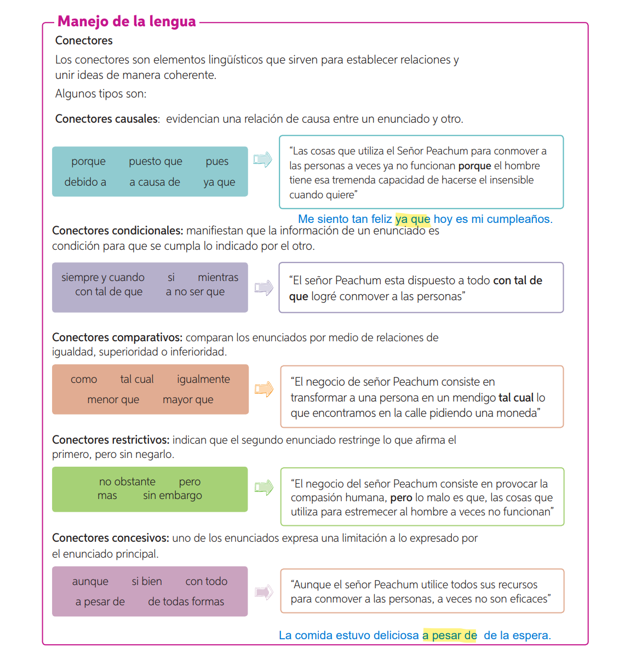

2.- Observa nuevamente este video te ayudará a complementar lo aprendido.

https://www.youtube.com/watch?v=Qfo7v2LqJWk

